phrases nécessaires 1 ; Parc Montsouris
14 :ème arrondissement  superficie : 15,5 ha  création 1865-1878 par Alphand  point culminant de rive gauche : 75 m  le palais Bardo incendié en 1991  la colonne de la Paix armée de Jules Coutan (1889)  le monument Flatters – mission d’Afrique | 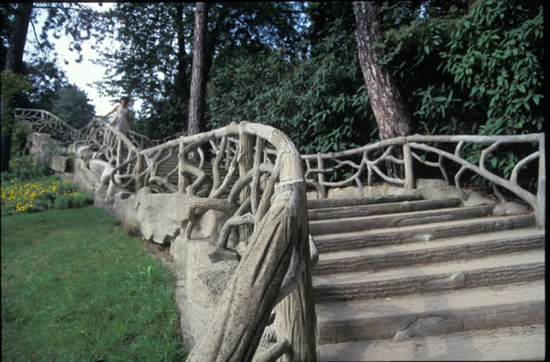

- 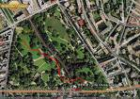jag letar efter järnvägsstationen, tack
- har ni gjort………… ?
- en god resa ?
- har ni haft en bra resa ?
- vi åkte i morse/i natt
- vi åkte klockan 5
- det är långt, segt
- 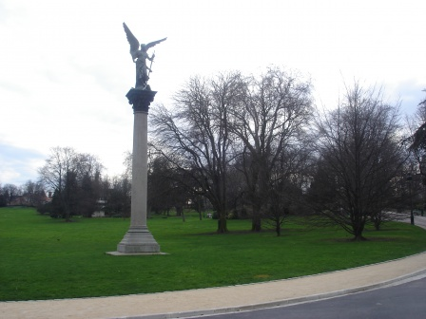vi är trötta
- jag är utmattad
- jag vill sova
- jag vill lägga mig tidigt
- vi kommer hem sent
- vi är försenade
- vi är för tidiga
- det är för tidigt
- det är för sent
- hur dags öppnar det ?
- 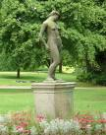hur dags stänger det ?
- när stänger ni ?
- när öppnar ni ?
- är det stängt i morgon ?
- är det öppet i kväll ?
- vi åker i morgon eftermiddag
- jag kommer tillbaka nästa vecka
- jag är inte trött
- jag skall titta lite
- jag tvekar
- jag skall tänka efter/tänka efter
- kanske

phrases nécessaires 2 ; Parc des Buttes-Chaumont
19 :ème arrondissement  superficie 24,7 ha  création 1865-1867 par Alphand  Aragon : Le Paysan de Paris (1926)  l’entrée vers la mairie du 19 :ème (Davioud)  le grand rocher avec le temple de la Sibylle  le chemin des Aiguilles, escalier 200 marches  le Pont des Suicidés | 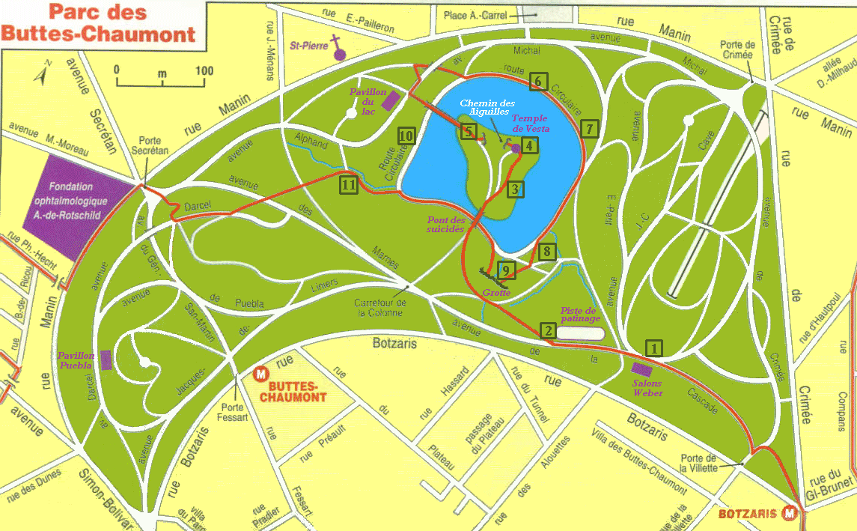
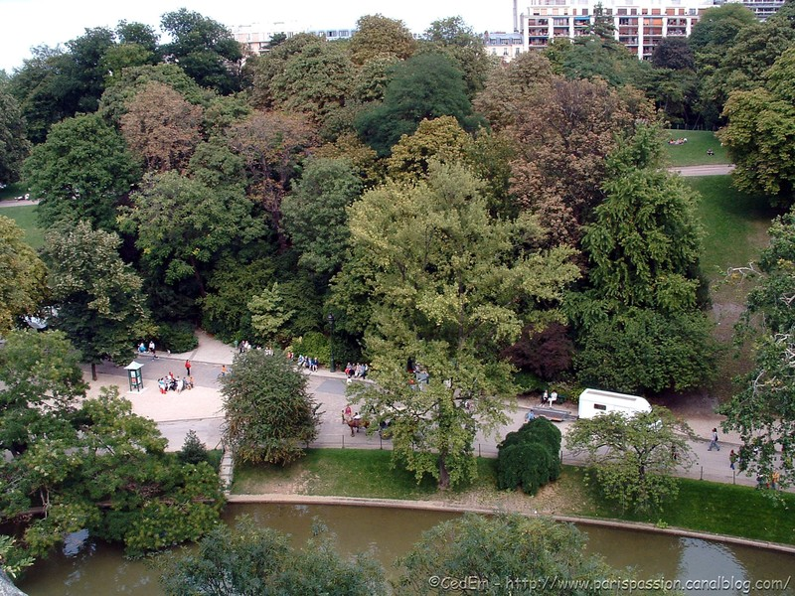
- varifrån kommer ni ?
- jag kommer från Sverige
- var bor ni ?
- vi bor i Sverige
- var i Sverige ?
- det är en ganska stor stad
- det är en liten by
- det är i öster
- det är nära huvudstaden
- 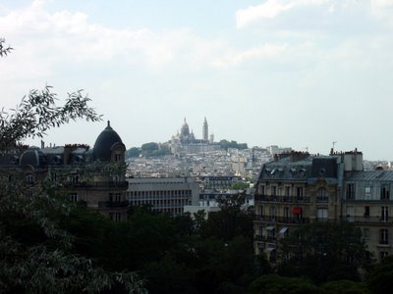huvudstaden heter Stockholm
- känner ni till Sverige ?
- jag känner inte till Frankrike
- det är första gången jag kommer hit
- och ni, varifrån är ni ?
- bor ni här ?
- tycker ni om Paris ?
- trivs ni här ? /tycker ni om här?
- är ni nöjda med resan ?
- 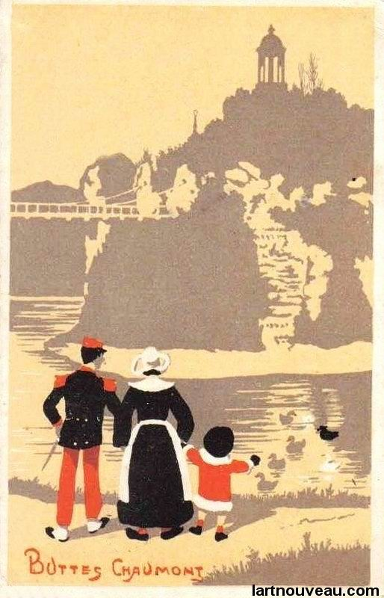ni stannar/stannar ni ?
- hur lång tid stannar ni ?
- är ni här för några dagar ?
- vi är här för en vecka
- vi stannar en vecka här
- vi åker till Auvergne på tisdag
- vi skall besöka Centralmassivet
- vi skall till (i) vulkanerna
- vi har gått ner i en vulkan
- vi har varit i La Bourboule
- det är i Auvergne
- det är inte långtifrån Clermont-Ferrand

phrases nécessaires 3 ; Bois de Vincennes
12 :ème arrondissement  superficie 995 ha  création 1860-1865 par Alphand  château royal médiéval du XIV  lieu de chasse par la couronne au XI :ème  un mur de Philippe-Auguste  ingénieur Darcel  le tempietto, temple de l’Amour sur l’île de Reuilly  à la mémoire des colonies  Exposition coloniale de 1931 | 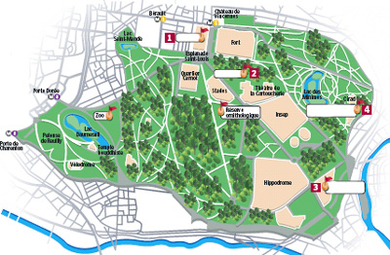

- 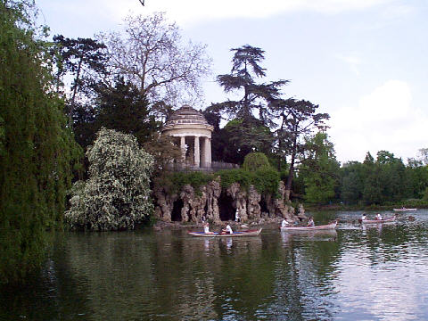hejsan, rum 52 tack
- nyckel 72 tack
- det finns inte varmvatten
- det saknas en handduk
- har ni en annan handduk tack ?
- har ni en annan tvål tack ?
- teven fungerar inte
- har ni en soppåse ?
- i vilket rum bor…………….. ?
- vi är i Herr Gustafssons grupp
- vår lärare bor på rum 42
- kan man ringa från rummet ?
- har ni ett annat lakan tack ?
- jag hittar inte min nyckel
- jag har låst in nyckeln på rummet
- kan ni väcka rum 65 tack ?
- finns det någon i rum 83 ?
- det finns inget mer toalettpapper
- toaletterna är fulla, (det är stopp)
- det är ledigt
- 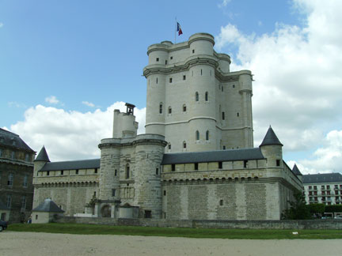det är upptaget
- stör inte
- det är kallt på rummet
- säljer ni drickor ?
- har ni en trasa tack ?
- det är mycket oväsen
- vi ser upp, vi är försiktiga
- vi gör inget oväsen
- har ni sovit gott ?
- jag har sovit bra

phrases nécessaires 4 ; Bois de Boulogne
16 :ème arrondissement  superficie 845 ha  création 1852-58 par Varé, Hittorff ; puis par Alphand  le bois cédé à la Ville le 13 juillet 1852  ancienne forêt royale de chasse (Rouvray)  la sœur de saint Louis établit un monastère à Longchamp  l’église ND de Boulogne-sur-Mer donne son nom  François Ier construit le château de Madrid  ouvert au public sous Colbert  Haussmann transforme le bois | 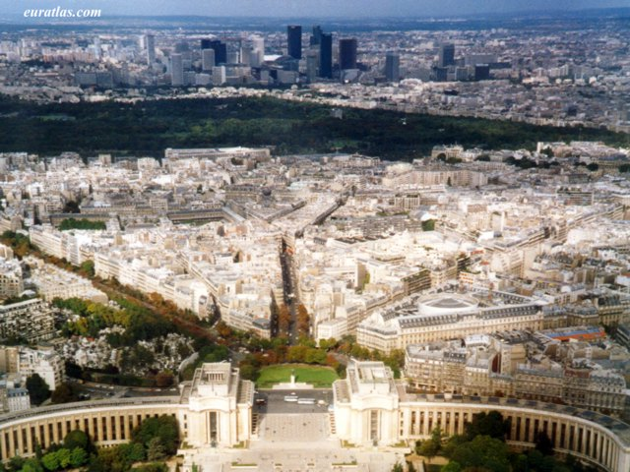
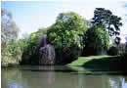
- har ni salt tack ?
- utan sås, dressing
- med mycket pommes-frites tack
- finns det peppar ?
- kan jag få vatten tack ?
- bröd tack
- 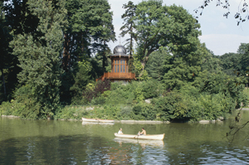jag har ingen gaffel
- mitt glas är smutsigt
- kan vi få två tallrikar tack ?
- vi skulle vilja dela en efterrätt
- jag är hungrig
- jag är inte hungrig längre
- jag är törstig
- det är mycket gott
- har ni senap ?
- vad är det i den ? (vad finns det i den?)
- jag tål inte hasselnötter
- 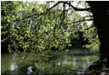jag är allergisk mot fisk
- det är för sött
- det är för salt
- är det starkt ?
- det är kryddat
- har ni kryddor ?
- min kniv är inte ren
- jag har ingen sked
- jag har spillt ut min kåla
- min kniv ramlade på marken/golvet
- en tillbringare vatten, tack
- har ni socker tack ?
- det är inte tillräckligt stekt
- köttet är för rött

phrases nécessaires 5 ; la statue de la Liberté par Bartholdi et Eiffel
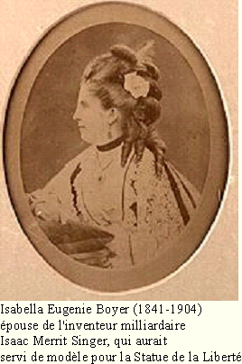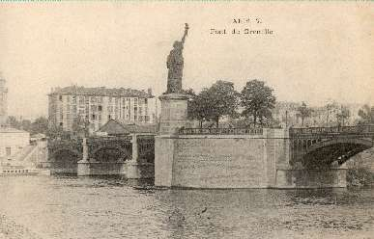

- 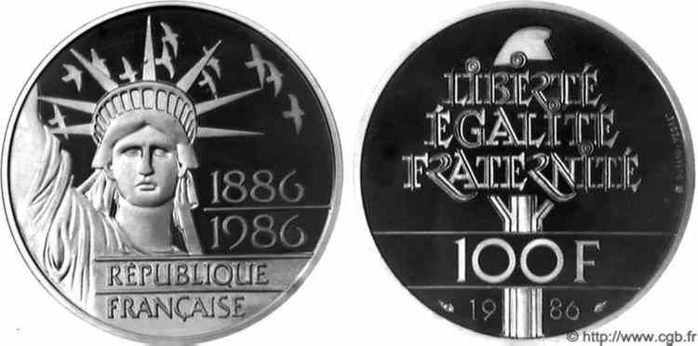har ni frimärken ?
- ja, till vilket land ?
- till Sverige, tack
- hur många vill ni ha ?
- jag tar 5 frimärken tack
- 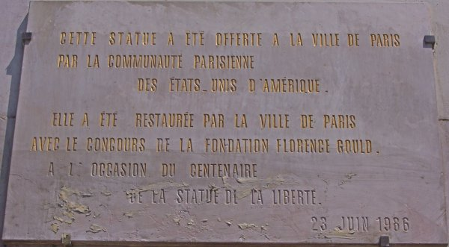hur mycket kostar ett vykort ?
- det kostar 20 centimes
- har ni kuvert ?
- ja, självklart
- säljer ni telefonkort här ?
- nej, ledsen, jag beklagar
- det finns inga mer frimärken
- vi säljer frimärkena med vykorten
- det finns frimärken i tobaken
- vi säljer frimärkena om 10
- jag skulle vilja ha samlarfrimärken tack
- man måste gå till postkontoret (ni måste..)
- 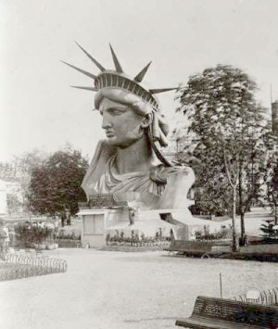har ni en liten påse tack ?
- har ni inte växel ?
- jag har inte växel
- har ni två 1-eurosmynt tack ?
- jag behöver en mynt på 50 centimes
- rör inte
- och med detta ? (var det bra så?)
- var det allt ?
- vill ni ha något annat ?
- vems tur ?
- nästa !
- är ni tillsammans ?
- är ni på semester här ?

phrases nécessaires 6 ; Jardin du Luxembourg
6 :ème arrondissement  superficie 23 ha  création 1612 par Francini, 1630 par Boyceau, 1796-1808 par Chalgrin, 1865-1867 par Alphand  en 1611 Marie de Médicis construit un château par  l’architecte Salomon de Brosse  Marie de Médicis fait planter 2000 ormes  le nymphée, dit Fontaine de Médicis | 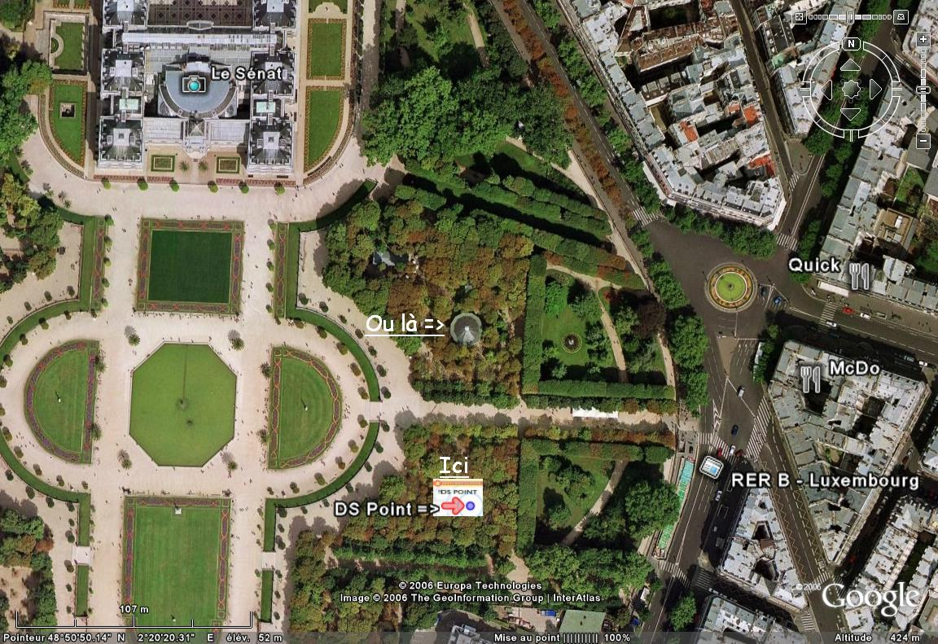

- mår du inte bra ?/är det inte bra?
- 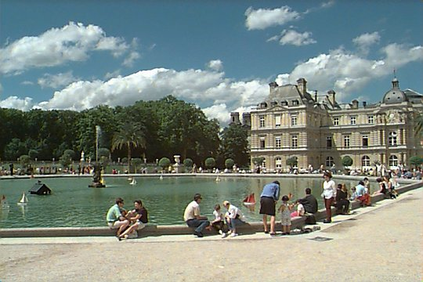jag har ont i magen
- jag har ont i huvudet
- har ni huvudvärkstabletter ?
- jag har lust att gå på toaletten
- jag känner mig inte bra
- jag har sovit illa
- jag fryser
- jag svettas, jag är varm
- 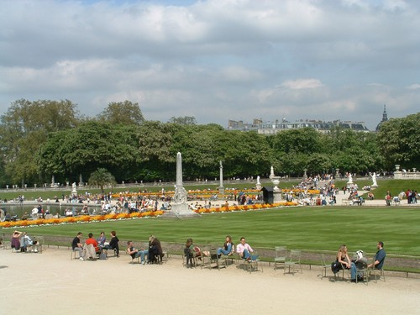var har ni ont?
- han har ont i foten
- han har ätit för mycket
- jag är förkyld
- jag är sömnig
- jag skall sova länge
- vi lade oss sent
- vi gick upp klockan 6 i morse
- min säng är mycket hård
- 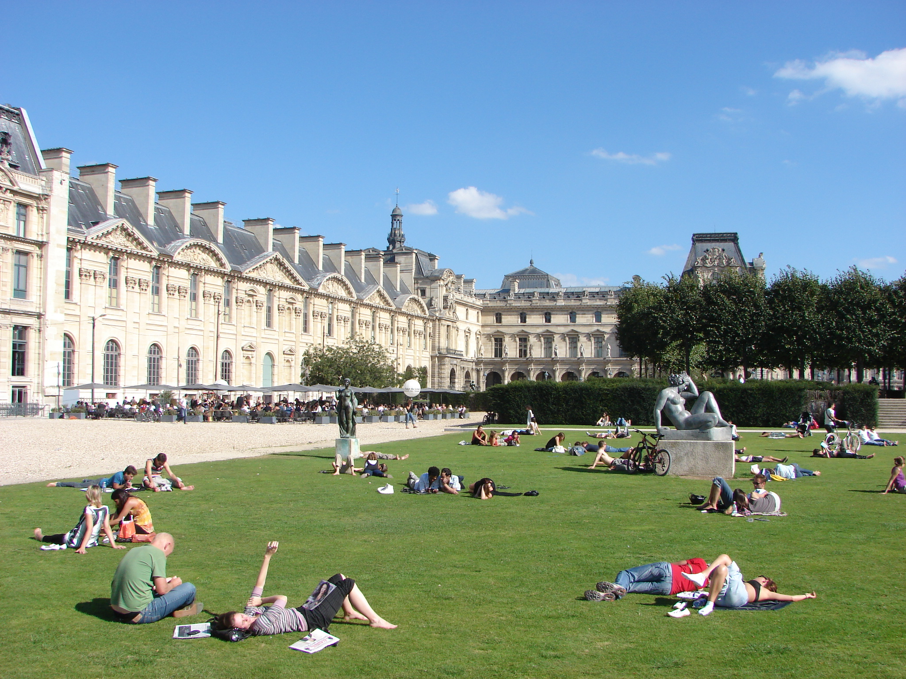min säng är för mjuk
- har ni poletter till duschen ?
- var är Stefans rum ?
- vad heter hunden ?
- han är snäll
- han biter inte
- vi bor nära Östra Stationen
- det är i den 10:e stadsdelen
- den närmaste tunnelbanestationen det är Vattenslottet
- vi bor mot Roxy
- gatan heter Jarrygatan
- det är Engelsmännens villa
- det är en belgare som hyr ut rum

phrases nécessaires 7 ; Jardin des Tuileries
Ier arrondissement  superficie 28 ha  création 1564 par Carnesecchi, 1609 par Mollet, 1664 par Le Nôtre  le bassin circulaire de 1609  le Palais des Tuileries par Philibert de l’Orme 1564  le palais achevé 1608 par du Cerceau  réfection du jardin du Carrousel par J. Wirtz 1994 | 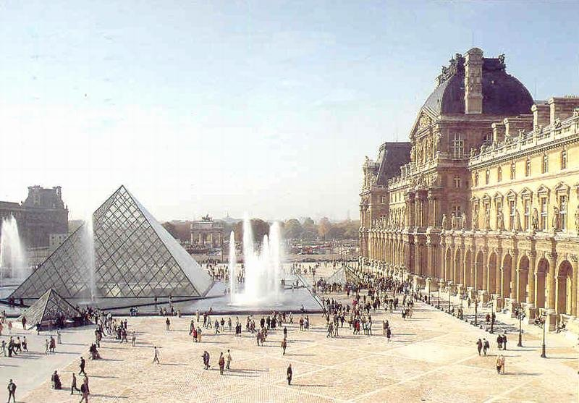

- 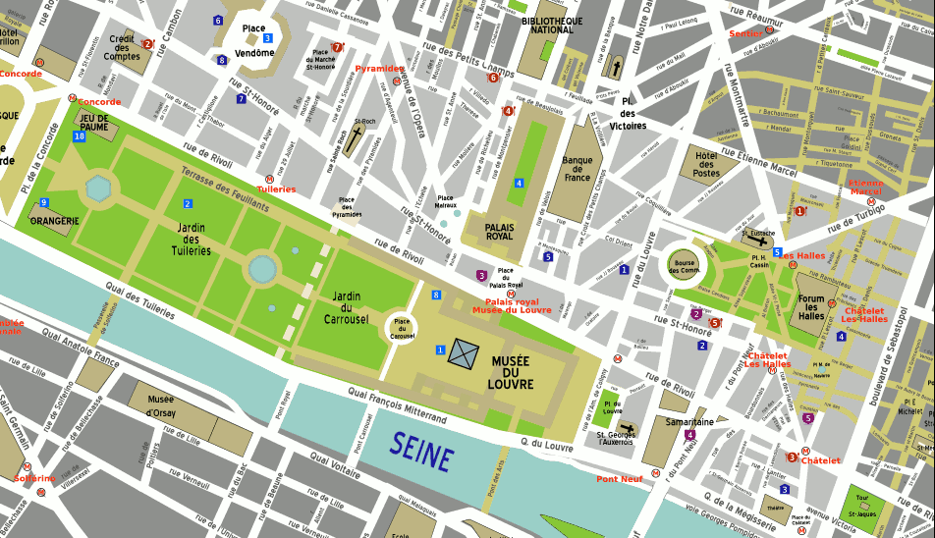när
- hur dags
- var, där
- vem
- vad
- hur, på vilket sätt
- vilken, vilket
- varför
- kanske
- 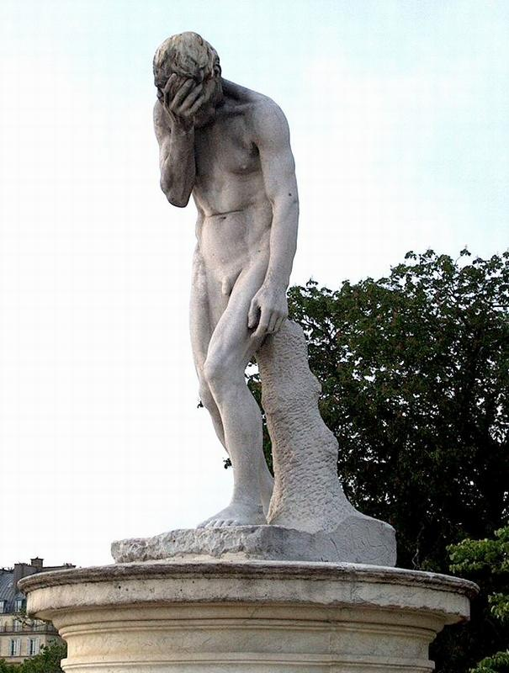tala långsammare tack
- kan ni repetera tack?
- ni talar för fort
- det fattas
- det finns ingen……….
- jag är vilse
- se här hotellets kort
- känner ni till denna gata ?
- jag har tappat bort min grupp
- vi har möte vid de Oskyldigas Fontän
- jag kallar på min lärare
- här är den ansvariges mobilnummer
- jag är inte härifrån
- 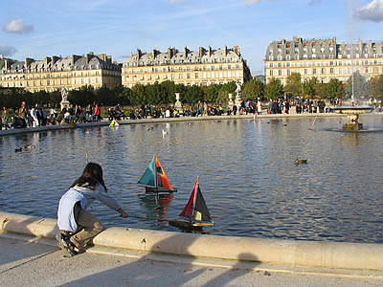jag har mycket ont
- det snurrar i huvudet
- jag har lust att………..
- hjälp !
- kan ni hjälpa mig ?
- lämna mig i fred, tack
- det intresserar mig inte
- jag pratar inte med främlingar
- tag fast tjuven !
- se upp för ficktjuvar !

